**Bài 1**

*(Lọc dữ liệu)*

**Cho bảng số liệu sau :**

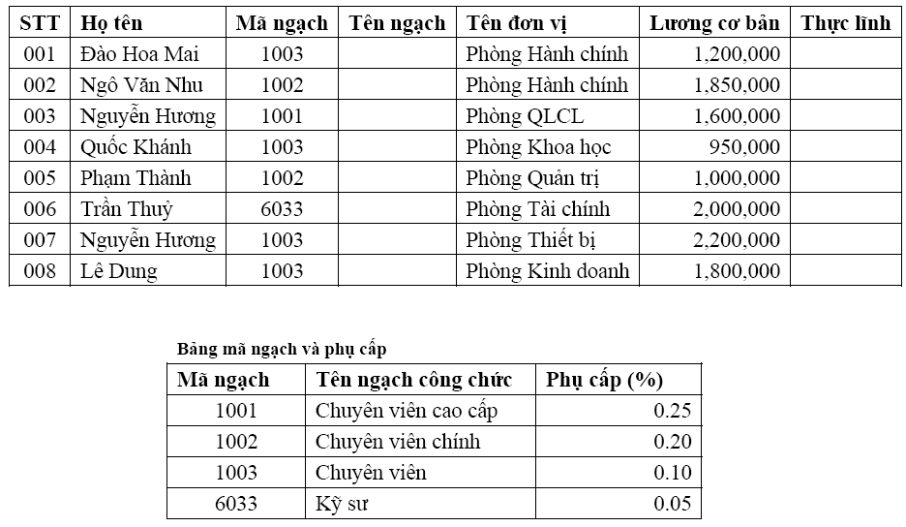

**Yêu cầu:**

1. Dựa vào bảng danh mục “Bảng mã ngạch và phụ cấp” hãy dùng hàm VLOOKUP để điền dữ liệu vào 2 cột Tên ngạch và Thực lĩnh.

Thực lĩnh = Lương cơ bản + (Phụ cấp * Lương cơ bản)

1. Trích rút dữ liệu cho Phòng Hành Chính

**Bài 2**

*(HLOOKUP)*

**Cho bảng số liệu sau :**

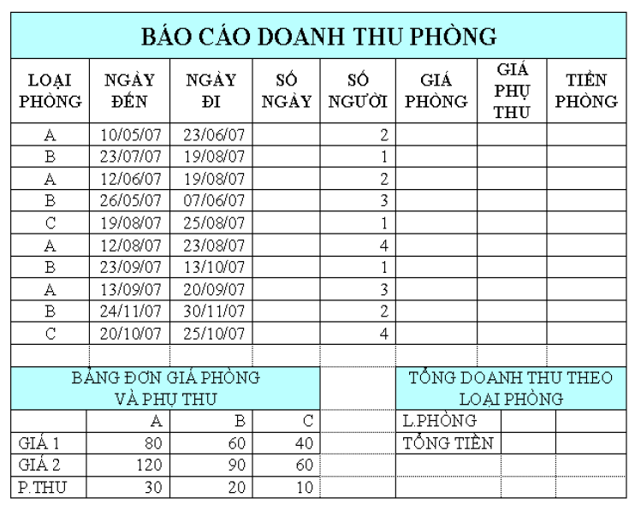

**Yêu cầu:**

1. Số ngày= ngày đi – ngày đến, nếu ngày đi trùng với ngày đến thì tính 1 ngày.
2. Giá phòng dựa vào loại phòng và bảng đơn giá phòng, nếu phòng có 1 người thuê thì lấy giá 1, nếu có từ 2 người trở lên thì giá 2.
3. Giá phụ thu dựa vào loại phòng và bảng giá phụ thu.
4. Tiền phòng = số ngày *(giá phòng + giá phụ thu), nhưng nếu khách thuê phòng trên 10 ngày thì được giảm 10% giá phụ thu
5. Thực hiện bảng thống kê tổng tiền theo từng loại phòng
6. Trích ra danh sách thuê phòng loại A
7. Trích ra danh sách khách thuê phòng loại B và có số người >2

**Bài 3**

**Cho bảng số liệu sau :**

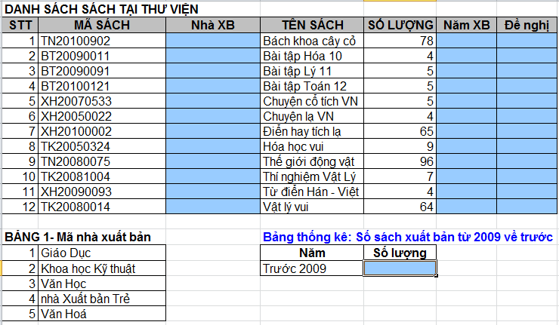

**Yêu cầu:**

1. Đưa ra tên nhà xuất bản dựa vào bảng 1và trường Mã sách.
2. Lấy ra năm xuất bản dựa vào Mã sách.
3. Thực hiện thống kê sách xuất bản từ năm 2009 trở về trước.
4. Đưa ra danh sách sách của nhà xuất bản Giáo dục có số lượng >=5.